©Dokumentacja Projekt №1 “Bankomat I automat vendingowy”

Lisovskyi Stanislav 55106

Strona główna danego projektu “Bankomat I automat vendingowy” ma taki wygłąd.

Użytkownik ma do wyboru dwa przyciski które przeprowadzą go do Bankomatu lub Vendoru (automat vendingowy). Po wcisnięciu przyciska Bankomat lub Vendor wygląd programu się zmienia.

Zaczniemy od Bankomatu.

Sposób działania bankomatu

Pirwsze, co robimy to wybieramy rodzaj waluty dla wypłaty. Do wyboru mamy 6 rodzajów waluty.

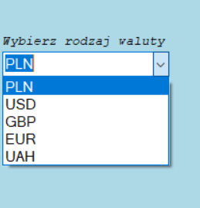

Dalej mozemy ustawić lićność nominałów.

Naprzykład wybieramy losowe i akceptujemy wybór.

Jako wynik otrzymujemy tabelkę wyników.

W każdej chwile możemy przerwać dziłania i wrócić lub na główny ekran lub do bankomatu.

Automat vendingowy

Najpierw musisz wybrać produkt, który chcesz kupić

Cena, którą trzeba zapłacić za produkt pojawi się w oknie „Kwota do zapłaty”

Potem musisz wybrać metodę płatności „gotówka” lub „kartą” i walutę

Jeśli wybrano metodę płatności gotówką, należy wrzucić wymaganą liczbę monet

Liczba wrzucanych monet pojawi się w oknie “Wrzucona ilość pieniędzy”

Na koniec należy nacisnąć klawisz „Zaplać monetami” i po tym nastąpi zakup towaru i w okienku o „ reszty” pojawi się informacja o reszty oraz napis o zakupionym produktie.

Jeśli wybierzesz opłatę kartą i inną walutę

i wybrać ten sam produkt - wtedy cena się zmieni

Następnie musisz nacisnąć przycisk „Zaplać kartą” i wybrany produkt zostanie zakupiony

